**■「SPACE FIGHTER」操作説明書**

1. **アプリのインストール**

　お使いのPCへUnityプロジェクトをインポートしてUSBデバッグで接続するか、

　APKファイルをダウンロードしてインストールしてください。

1. **タイトル画面**

アプリを起動するとスプラッシュ画面の後にタイトル画面が表示されます。

画面をタップするとゲーム開始になります。

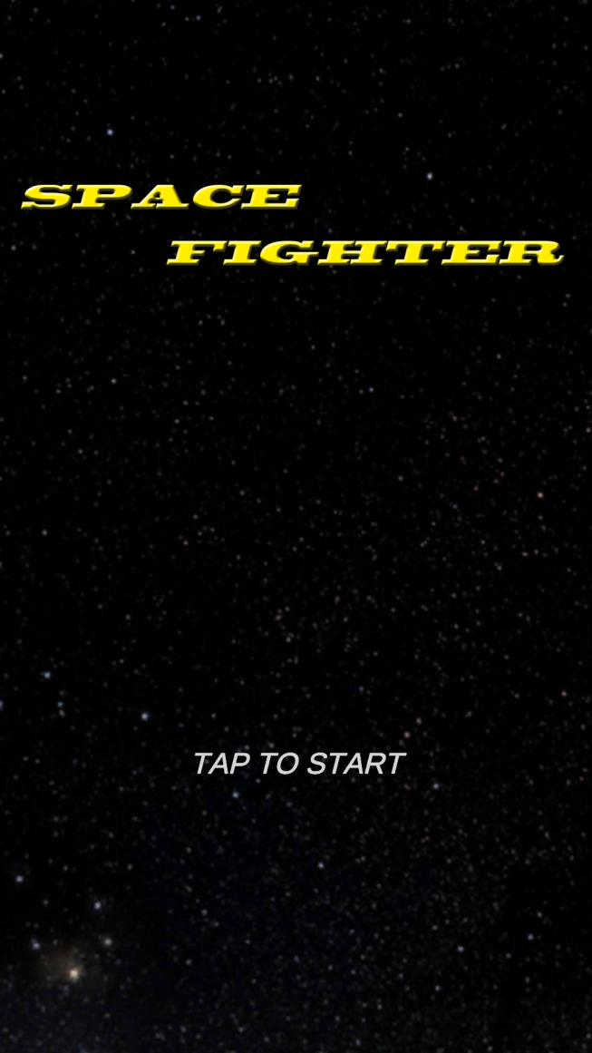

1. **モノローグ画面**

天の声が聞こえるモノローグ画面では操作は必要なく自動的に進行します。

右上の「SKIP」ボタンをタップすることで飛ばすこともできます。

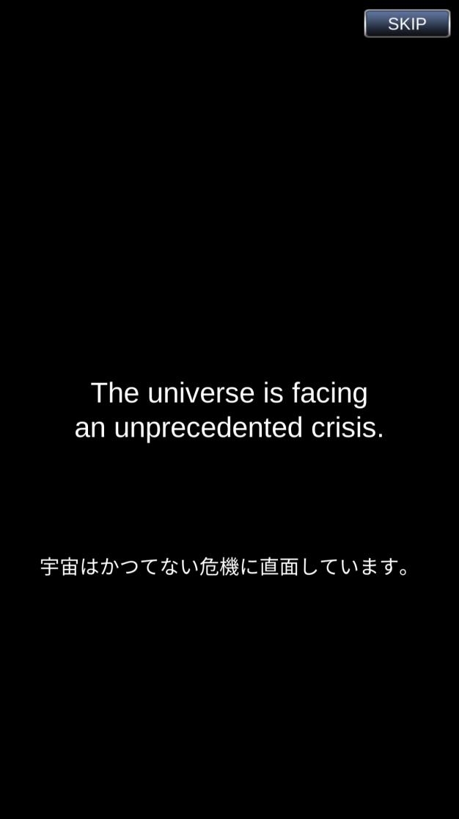

1. **ゲーム本編画面**

宇宙を突き進んで、ボスのいるM31(アンドロメダ銀河)を目指します。

途中で現れる敵や障害物をビームで撃破します。

雑魚敵を倒すと

スコアが加算されます。

左手にスマホを持ってビームを発射、右手で自機移動という

プレイスタイルを推奨しています。

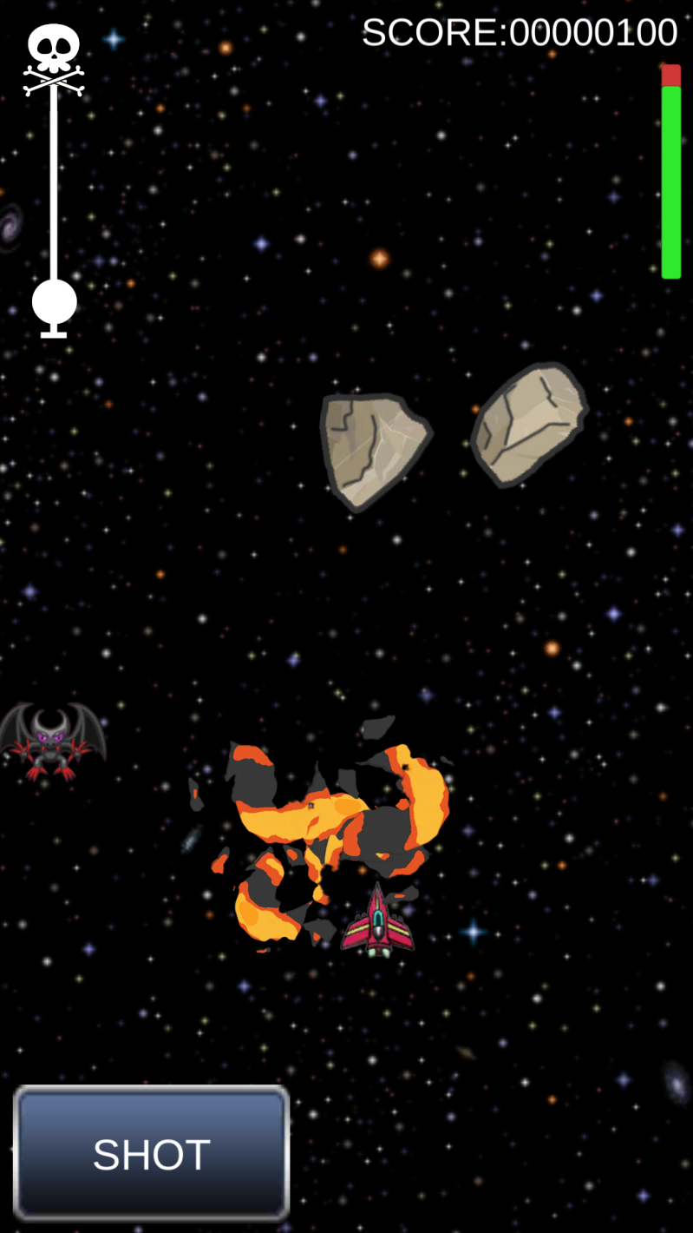

指のスワイプ方向に合わせて

自機が移動します。

親指か人差し指がやり易いかと思います。

ボタンをタップすると

ビームを発射します。

自機のHPゲージです。

進行状況です。

ドクロマークに到達すると

ボス戦になります。

1. **ゲームオーバー画面**

自機のHPがゼロになるとゲームオーバーになります。

ボタンをタップして動作を選択してください。

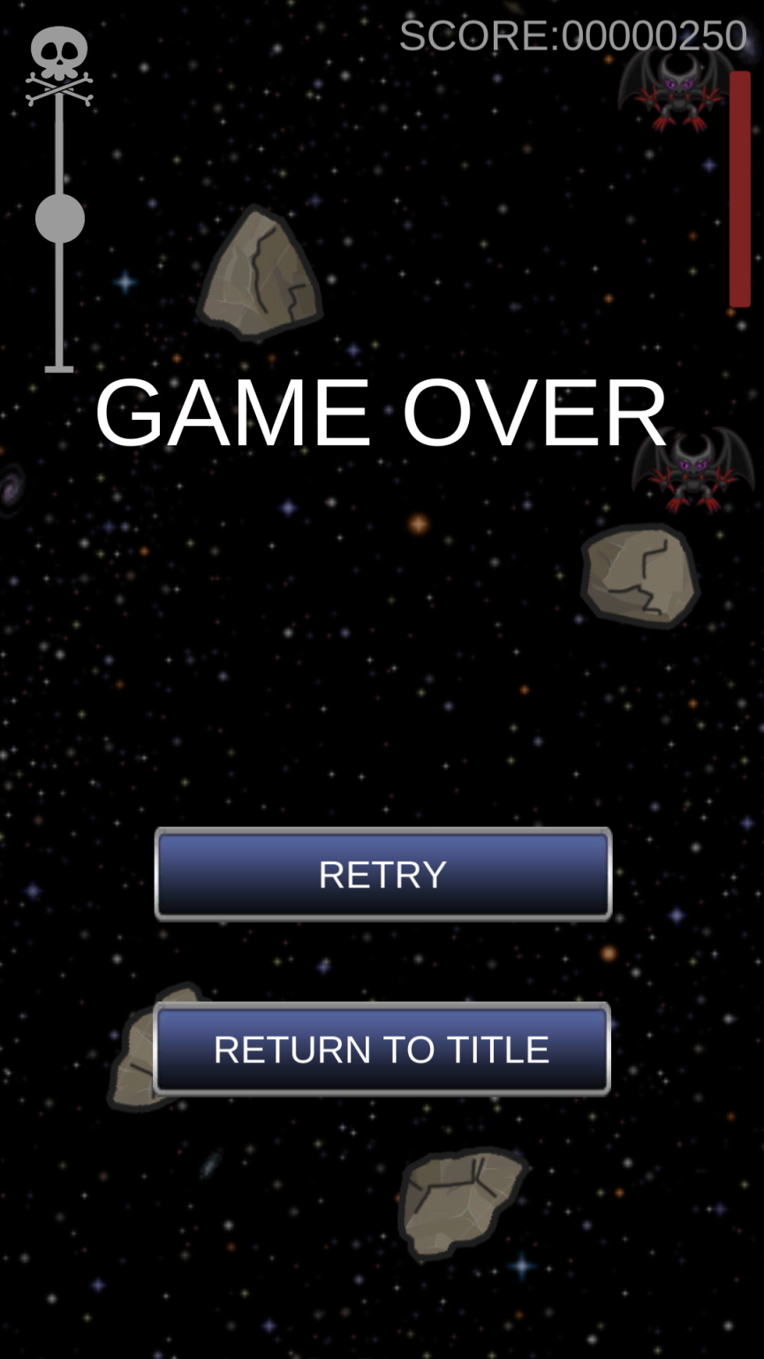

ボス戦まで進行していた場合は

ボスの直前から復帰します。

タイトル画面に戻ります。

進行状況はリセットされます。